　　　　　　　　　　　　　　　　　　　　　　　　　　　　　　　令和７年度　４月号

**たんぽぽ**

　　　　　　　　　　　　　　　　　　　　　　　　　　　　　　　　乳幼児教育相談室

　暖かな陽気に誘われて、園庭に小鳥や虫たちが姿を見せる季節がやってきました。幼稚園、保育園に通っているお友だちは、一つずつ学年があがりましたね。ちょっぴりお兄さん、お姉さんの顔でがんばっていることと思います。

　さて、令和７年度の乳幼児教育相談室もスタートします。1年間、みなさんと一緒に考え、一緒に楽しみ、笑い合える時間を過ごしていけたらと思っています。よろしくお願いいたします。

★相談について★

　○個別相談は、月に1～2回で行っています。

　　＜時間＞　午前：①9：０0～10：０0　　　②10：３0～1１：３0

　　　　　　　午後：13：０0～1６：00でご都合に応じた時間で行います。

※時間についてはおおよそです。

　〇グループ相談は、０，１，２歳児グループがあります。また年に数回、全年齢が集まる合同グループ相談も予定しています。

🅿🚙

　・2歳児グループ　：毎週木曜日　10：00～11：30

入口

・1歳児グループ　：月に２回（水曜日）10：00～11：30

・０歳児グループ　：月に１回（水曜日）10：00～11：30

→４月につきましては、０,１歳児グループは合同グループとなります。

４月２３日（水）の１回のみです

　　・日にちにつきましては、おたよりやホームページ、相談室内の

カレンダー、廊下のお知らせ等をご覧ください。

🚙

🚙

🚙

　　・グループ相談は、基本的にたんぽぽの部屋で行います。

幼稚部園庭

　　・グループ相談にいらした際は、車は奥からつめていただき

　　　ますよう、ご協力をお願いいたします。

通路

★幼稚園、保育所等への支援について★

　　相談室でできることの一つに、通っている幼稚園、保育園へ訪問して、様子を見せていただき

園の先生方にきこえにくいことへの理解を深めてもらったり、園でできそうなことを一緒に考え

たりする支援があります。

黒いスーツを着ている女性

★4月のグループ★

2歳児グループ：２４日（木）

０・１歳児グループ：２３日（水）

☆いずれも１０：００～１１：３０

吉原

★５月のグループ★

2歳児グループ： ２日（木）、９日（木）

１６日（木）２３日（木）

1歳児グループ：８日（水）、２９日（水）

０歳児グループ：２２日（水）

手話勉強会　　：１３日（月）

☆いずれも１０：００～１１：３０

豊口

佐藤

伊藤

令和６年度の乳幼児教育相談室は主に２名で担当いたします。また、豊口（幼稚部主事）、吉原（支援部）も担当として入ることがあります。

よろしくお願いします🌸

佐藤菜月　伊藤和佳奈　豊口麻衣子　吉原しおり

《手話の紹介》

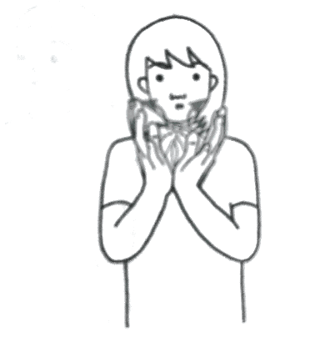線画の絵

あいさつ・こんにちは

　　　　　　　　花

春・あたたかい

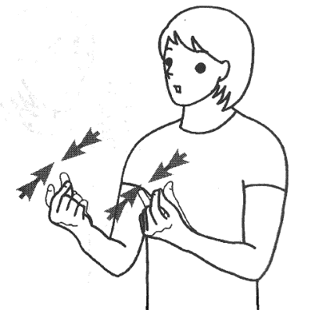線画の絵

ありがとう

　　　　　　同じ

うれしい・たのしい

【☆ぜひお気軽にご相談ください☆】

　先月より、新たな相談手段としてfomsによる相談を開始しました。何か気になることがあったときや困ったことがあったときに、下記のQRコードを読み込んでいただき相談内容を入力していただきましたら、こちらから後ほど回答いたします。ぜひご活用ください。